Задача по созданию требований к приложению для управления торговым роботом

Marketplace торговых стратегий
Одна из задач состоит в том, чтобы создать что-то вроде Marketplace, где существуют два участника. Первый участник это роботосоздатель, человек, который должен создать робота и загрузить в Marketplace. И именно про это мы сейчас и поговорим. А вторая сторона - это человек, который будет заходить на Marketplace, видеть всех доступных роботов и на основании этого делать свое решение, т.е. выбирать к какому роботу подключиться.
Выглядит этот Marketplace примерно будет выглядеть что-то вроде такого, где есть различные стратегии:
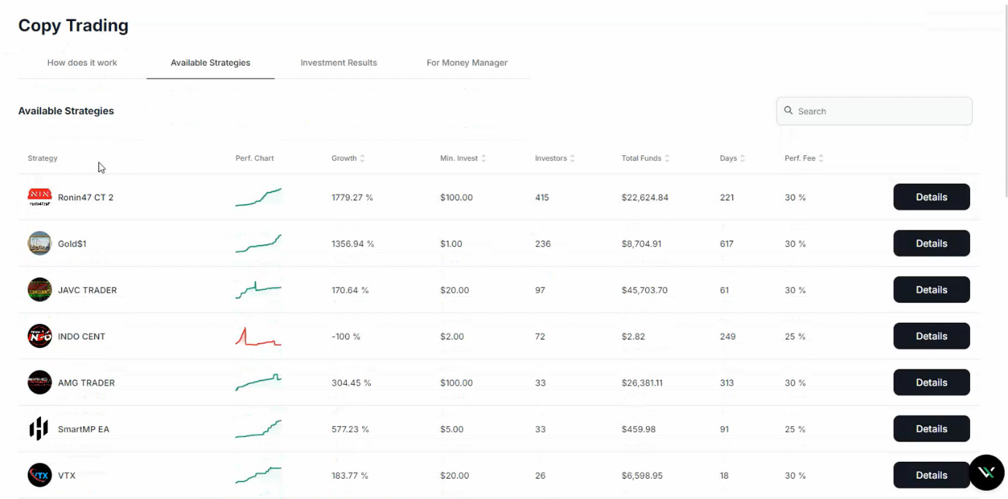
Клиент будет нажимать кнопку Details на странице Copy Trading, напротив выбраной стратегии, чтобы выбрать подключение к роботу и подключаться к нему. При этом открывается страница выбранной стратегии:
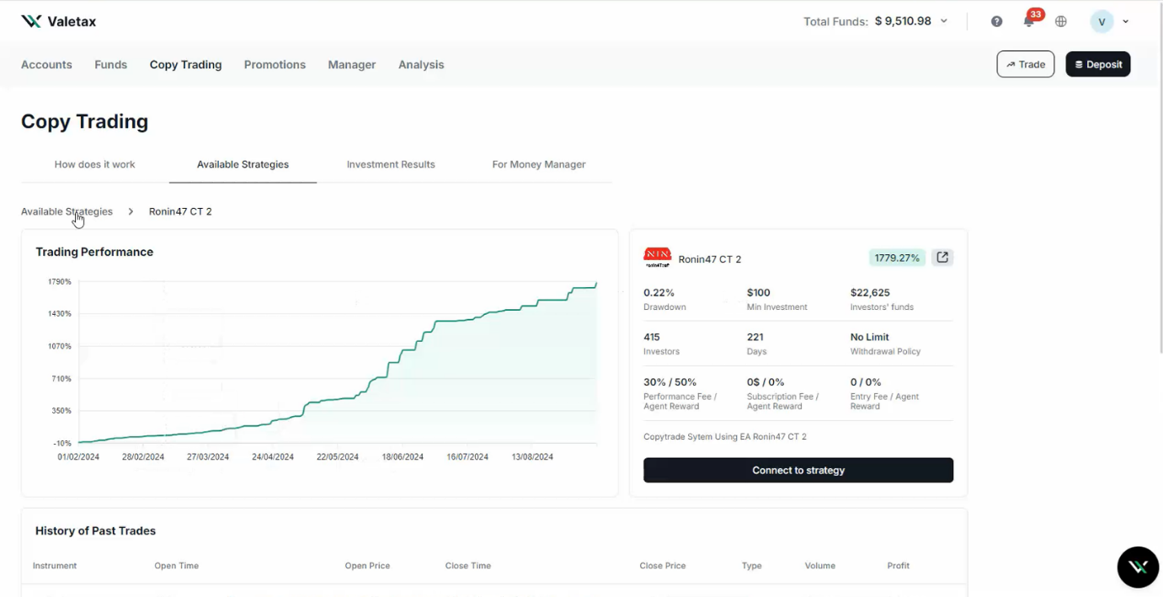
Но это именно флоу того, как это делает инвестор. И именно клиент, который будет подключаться к какому-то роботу, нажав на кнопку Connect to strategy.
Однако основная задача состоит в том, чтобы сделать страницу создания нового робота пользователем-создателем, и загрузки своего нового робота в marketplace. Для этого на вкладке For Money Manager, пользователь должен нажать на кнопку Create Strategy.
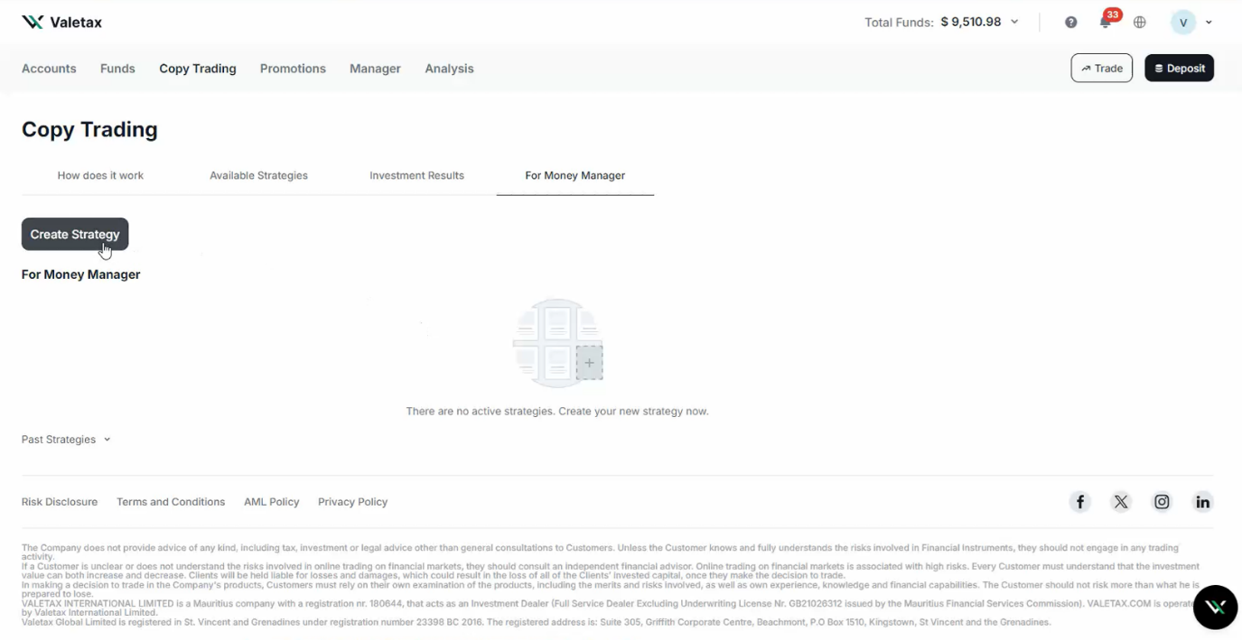
В первую очередь пользователь-роботосоздатель должен написать название своей стратегии, своего робота. Дальше указать описание, добавить какой-то логотип. Указать сколько будет стоить подписка к этому роботу. Может быть это будет дневная, еженедельная, месячная подписка за этот робот.
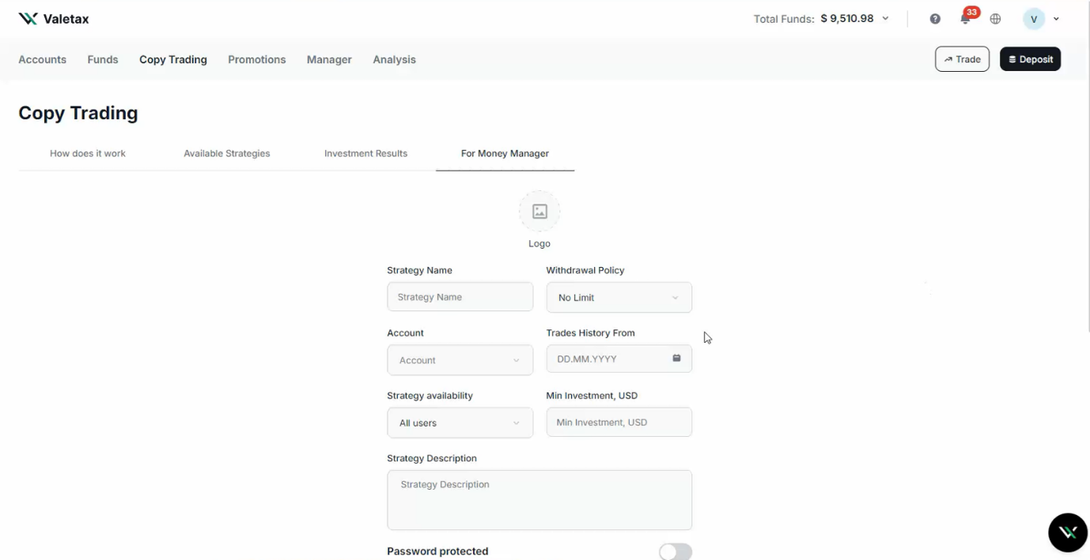
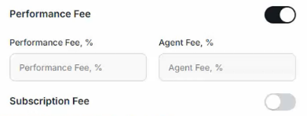
И дальше этот роботосоздатель должен прикрепить этого робота к торговой платформе Metatrader 4.

Прикрепление робота
Что значит прикрепить робот и вообще что такое робот? Суть в том, что в торговой платформе Metatrader4 торговый роботы это такие программы с кодом робота, которые загружаются в формате EXEC4. Таким образом, пользователь должен будет загрузить файл в формате EXEC4, со своего компьютера.
Далее также роботосоздатель должен будет прикрепить так называемый файл с настройками в формате SET.
Итак, роботосоздатель должен загрузить две вещи. Файл робота в формате EXEC4 и в файл настроек в формате SET.
Далее роботосоздатель должен выбрать аккаунт, к которому будет подключаться счет в дальнейшем для торговли и для загрузки торговой истории, которая была на этом счете.

Загрузка торговой истории
Что означает загрузка торговой истории? Суть в том, пользователь-роботасоздатель укажет счет, с которого будет браться история, то есть торговый счет, на котором была до этого ввелась какая-то торговая активность. Это означает то, что там была какая-то история прошлых сделок, пользователь покупал, продавал, и это были результаты торговли (profit/loss).
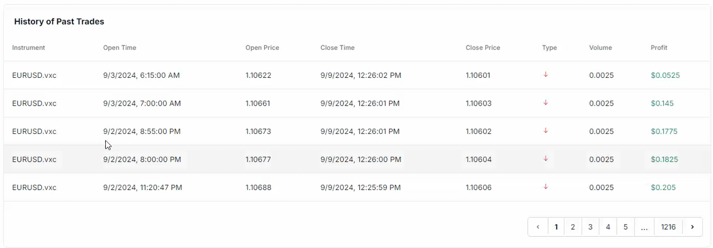

Торговый результат
Для каждой торговой истории на торговом счете накопился какой-то определенный торговый результат, который отображается в Trading Performance.
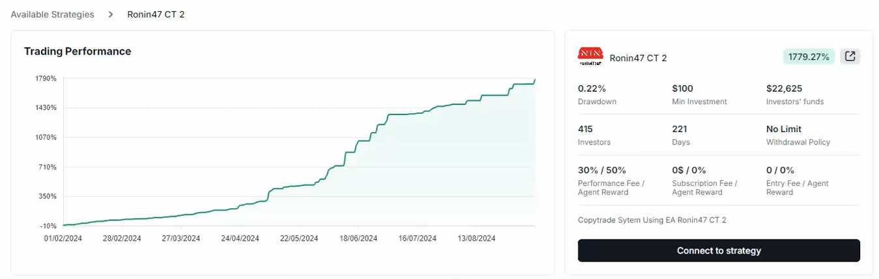

Подключение к торговому счету
Пользователь-создатель этого робота должен указать так же счет в торговой платформе Metatrader 4, к которой он должен подключиться, чтобы забрать всю указанную торговую историю для того, чтобы в будущем построить график доходности вот этого собственно робота. То есть получается, что используем робота как инструмент, который должна начать торговать на счете с момента, когда пользователь подключили его на счет. То есть до этого там была какая-то другая история, но вот с момента подключения робот должны начать торговать.
Процесс подключения к торговому счету представляет из себя следующее: 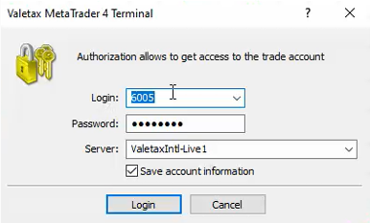
Пользователь должен указать логин торгового аккаунта и указать пароль, и должны указать сервер.
Для подключения к торговому счету пользователь- роботосоздатель в меню файл торговой платформы Metatrader 4, должен выбрать команду Login to Trade Account То есть это все параметры должен указать роботосоздатель для того, чтобы к аккаунту система могла подключиться.
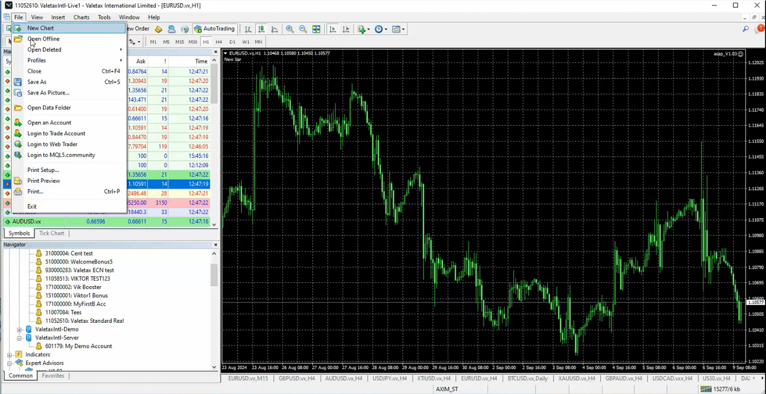То есть первым шагом степом, когда будет создаваться стратегия должно быть подключение к аккаунту. Оно может произойти, либо может не произойти. В зависимости от того, если был указан тот сервер, не тот аккаунт, не тот пароль. То есть, по факту, может произойти какая-то ошибка.
Далее, если нет оибок при подключении, система должна автоматически загрузить робот, который был создан в терминал торговой платформы mrtatrader 4, т.е. система автоматически прикрепляет его в торговый терминал.
Если ранее был уже запущен другой робот, то система задает вопрос о смене робота.
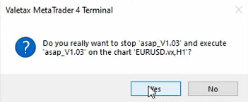
Итак, вертуально запускается терминал, и далее система автоматически прикрепляет этого робота с определенными настройками из файла set. То есть вот этот вот set-file, который мы загружали, это будут вот эти настройки на вкладках Common и Inputs, а это будет, собственно, сам робот в EXEC4 формате, который мы загрузили.
Вкладка Common:
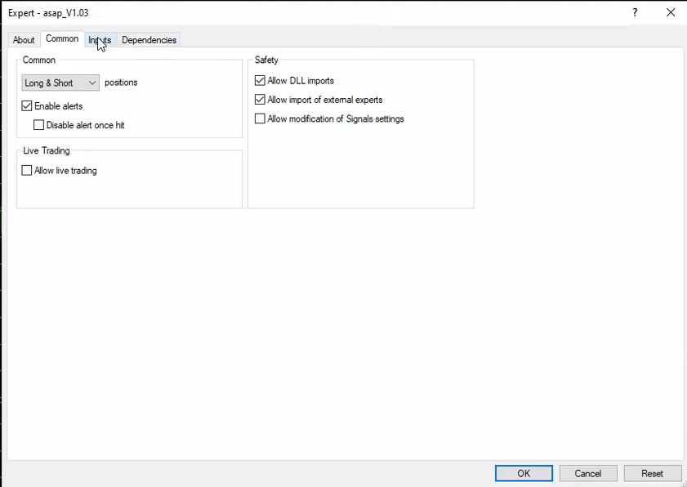
Вкладка: Inputs
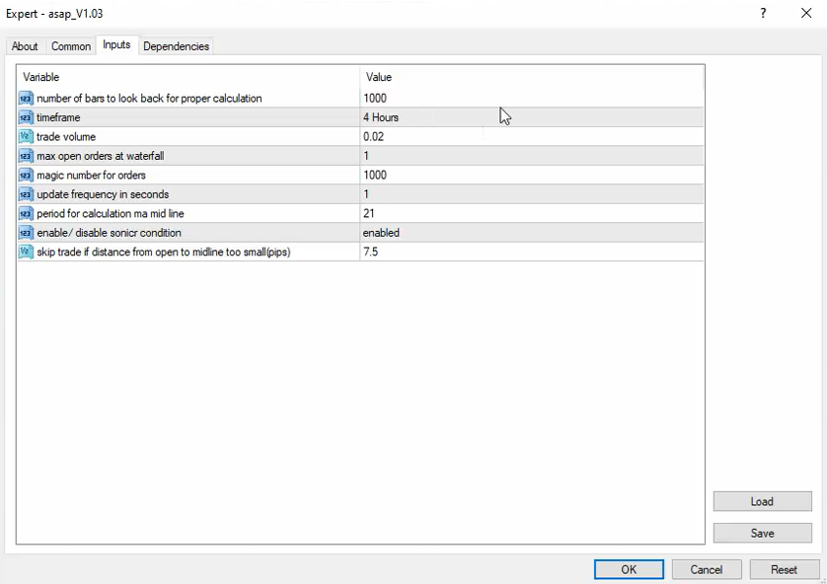
Если произошло подключение успешно, значит, переходим к следующему степу, и система... должна, получается, добавить робота, который вот это добавление происходит автоматически, загрузить настройки какого-то там SET-файла и запустить, собственно, робота. И робот будет запущен на счете.

Основные требования по задаче
Требуется подготовить описание (system analysis document, URS+SRS in one) для:
- для фронт-энда;
- для бэк-энда;
- этапов (бизнес-процессы) управления торговым роботом;
- API-запросов.
В описании должны быть включены:
- Functional Requirements
- BPMN / Process Flow Diagram
- Sequence Diagram
- Key Assumptions
- Open Questions
- Risks and Edge Cases
В документе также требуется добавить makeup страниц, где роботосоздатель будет загружать/ подключать своего робота.
Необходимо использовать всю информацию, представленную выше в текущем документе для понимания самого процесса.
Суть создаваемого приложения в том, чтобы создать страницу, где пользователь указывает параметры, которые описаны выше, и нажимает кнопку «Создать», а система после этого вызывает какой-то API-запрос, и происходит то-то, то-то, и все, что описано выше в текущем документе. В создаваемом документе должны быть описаны разные сценарии и процессы связанные с созданием, подключением и работой торгового робота.

